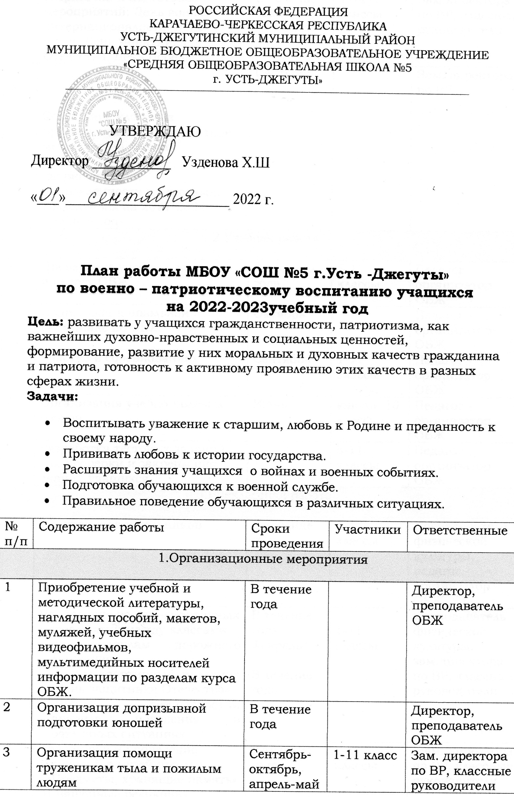

4 | Разработка и подготовка мероприятий: День воина интернационалиста, День героя, День защитника Отечества, День Победы | В течение года | 1-11 классы | Зам.директора по ВР, классные руководители
5 | Совещание классных руководителей «Планирование мероприятий военно-  патриотической направленности в классных коллективах на 2021-2022 учебный год» | Сентябрь |  | Зам. директора по ВР
2.Учебная работа

1 | Проведение учебных занятий по курсу ОБЖ. | В течение года | 5-11 классы | Педагог - организатор ОБЖ
2 | Подготовка к школьной олимпиаде по ОБЖ | Октябрь |  | Педагог - организатор ОБЖ
3 | Участие в соревнованиях | Сентябрь | 1-11 классы | Педагог - организатор ОБЖ
4 | Организация учебно-полевых сборов | Июнь | юноши 10 класса | Педагог - организатор ОБЖ
5 | Разработка тестовых заданий для проверки и закрепления знаний учащихся. |  | 5-11 классы | Педагог - организатор ОБЖ
3.Внеклассная работа

1 | Спартакиада школьников | В течение года | 1-11 классы | Преподаватели физической культуры, педагог - организатор ОБЖ
2 | Проведение военно-спортивных мероприятий между классами:  - по правилам дорожного движения;  - военно-спортивный праздник «День защитника Отечества»  - «Школа безопасности»: правила поведения в различных ситуациях | В течение года  Февраль  В течение года | 1-11 классы | Преподаватель физической культуры, зам.директора по ВР, классные руководители
3 | Подготовка и проведение экскурсий в музей школы:  - «Предметы, хранящие память»  -«Священные реликвии»  -«Стенд-копии военной техники» | В течение года | 1-11 классы | Зам. директора по ВР, классные руководители
4 | Уроки мужества | Декабрь  Февраль  Май | 1-11 классы | Зам.директора по ВР, классные руководители
 | Библиотечные уроки:  -«Наша славная Армия»,  - «Славные герои Отечества» | Декабрь  Февраль  Май | 1-11 классы | Библиотекарь
5 | Тематические классные часы:  - «День воина интернационалиста»,  - «День героя»,  - «День защитника Отечества»  - «Героями не рождаются»,  - «Славный путь побед» | В течение года | 1-11 классы | Классные руководители
6 | Работа спортивных секций | В течение года | 5-11 классы | Преподаватель физической культуры
7 | Линейка памяти к Дню солидарности в борьбе с терроризмом «Беслан. Мы помним…» | Сентябрь | 1-11 классы | Зам.директора по ВР
8 | Акция «Голубь мира» в рамках международного «Дня мира» | Сентябрь | 1-11 классы | Зам.директора по ВР, классные руководители
9 | Организация и участие в акциях «Бессмертный полк», «Алое небо», «Обелиск» | Май | 1-11 классы | Администрация школы, классные руководители
10 | Участие в мероприятиях:  -«День памяти и скорби»,  -«Труженики тыла» | Октябрь  Май | 2-10 классы | Зам.директора по ВР
11 | Участие в военно-патриотических конкурсах, играх и смотрах | Сентябрь-Июнь по плану УО | 5-10 классы | Зам.директора по ВР
12 | Проведение Дня России на базе школьного лагеря «Радуга» | Июнь | 1-4классы | Начальник лагеря, воспитатели лагеря

